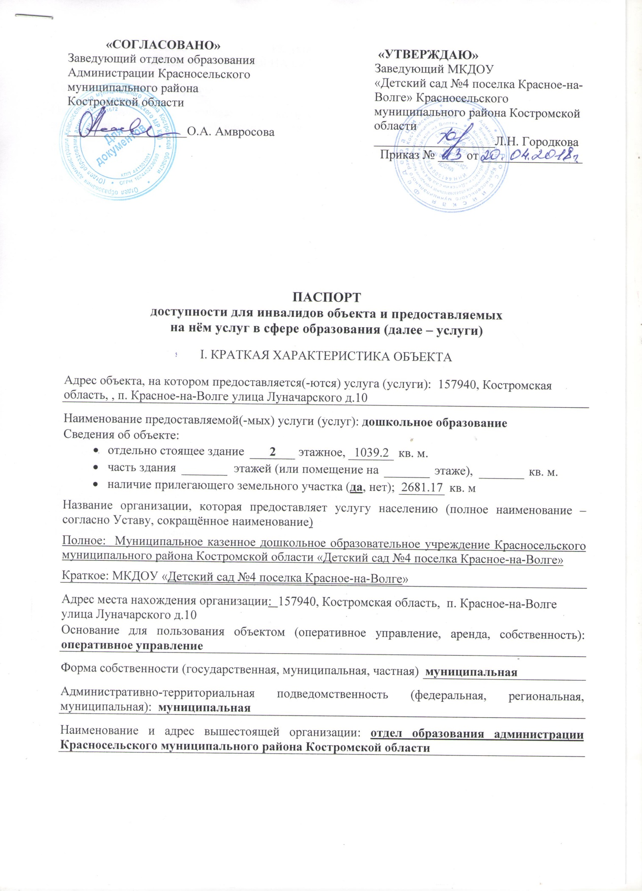

II. КРАТКАЯ ХАРАКТЕРИСТИКА ДЕЙСТВУЮЩЕГО ПОРЯДКА  
ПРЕДОСТАВЛЕНИЯ НА ОБЪЕКТЕ УСЛУГ НАСЕЛЕНИЮ

Сфера деятельности **образование**

Плановая мощность (посещаемость, количество обслуживаемых в день, вместимость, пропускная способность): **108 воспитанников**

Форма оказания услуг (на объекте, с длительным пребыванием, в т.ч. проживанием,обеспечение доступа к месту предоставления услуги, на дому, дистанционно):

**на объекте**

Категории обслуживаемого населения по возрасту (дети, взрослые трудоспособного возраста,пожилые; все возрастные категории): **дети в возрасте от 2 месяцев до прекращения образовательных отношений**

Категории обслуживаемых инвалидов (инвалиды с нарушениями опорно-двигательного аппарата; нарушениями зрения, нарушениями слуха): **нет**

III. ОЦЕНКА СОСТОЯНИЯ И ИМЕЮЩИХСЯ НЕДОСТАТКОВ В ОБЕСПЕЧЕНИИ УСЛОВИЙ ДОСТУПНОСТИ ДЛЯ ИНВАЛИДОВ ОБЪЕКТА

|  |  |  |
| --- | --- | --- |
| № п/п | Основные показатели доступности для инвалидов объекта | Оценка состояния и имеющихся недостат­ков в обеспечении условий доступности для инвалидов объекта |
| 1 | 2 | 3 |
| 1 | выделенные стоянки автотранспортных средств для инвалидов | нет |
| 2 | сменные кресла-коляски | нет |
| 3 | адаптированные лифты | нет |
| 4 | поручни | нет |
| 5 | пандусы | нет |
| 6 | подъёмные платформы (аппарели) | нет |
| 7 | раздвижные двери | нет |
| 8 | доступные входные группы | нет |
| 9 | доступные санитарно-гигиенические помещения | нет |
| 10 | достаточная ширина дверных проёмов в стенах, лестничных маршей, площадок | нет |
| 11 | надлежащее размещение оборудования и носителей информации, необходимых для обеспечения беспрепятственного доступа к объектам (местам предоставления услуг) инвалидов, имеющих стойкие расстройства функции зрения, слуха и передвижения | нет |
| 12 | дублирование необходимой для инвалидов, имеющих стойкие расстройства функции зрения, зрительной информации – звуковой информацией, а также надписей, знаков и иной текстовой и графической информации – знаками, выполненными рельефно-точечным шрифтом Брайля и на контрастном фоне | нет |
| 13 | дублирование необходимой для инвалидов по слуху звуковой информации зрительной информацией | нет |
| 14 | иные | нет |

IV. ОЦЕНКА СОСТОЯНИЯ И ИМЕЮЩИХСЯ НЕДОСТАТКОВ В ОБЕСПЕЧЕНИИ УСЛОВИЙ ДОСТУПНОСТИ ДЛЯ ИНВАЛИДОВ ПРЕДОСТАВЛЯЕМЫХ УСЛУГ

|  |  |  |
| --- | --- | --- |
| № п/п | Основные показатели доступности для инвалидов предоставляемой услуги | Оценка состояния и имеющихся недостат­ков в обеспечении условий доступности для инвалидов предо­ставляемой услуги |
| 1 | 2 | 3 |
| 1 | наличие при входе в объект вывески с названием организации, графиком работы организации, планом здания, выполненных рельефно-точечным шрифтом Брайля и на контрастном фоне | нет |
| 2 | обеспечение инвалидам помощи, необходимой для получения в доступной для них форме информации о правилах предоставления услуги, в том числе об оформлении необходимых для получения услуги документов, о совершении ими других необходимых для получения услуги действий | нет |
| 3 | проведение инструктирования или обучения сотрудников, предоставляющих услуги населению, для работы с инвалидами, по вопросам, связанным с обеспечением доступности для них объектов и услуг | нет |
| 4 | наличие работников организаций, на которых административно-распорядительным актом возложено оказание инвалидам помощи при предоставлении им услуг | нет |
| 5 | предоставление услуги с сопровождением инвалида по территории объекта работником организации | нет |
| 6 | предоставление инвалидам по слуху при необходимости услуги с использованием русского жестового языка, включая обеспечение допуска на объект сурдопереводчика, тифлопереводчика | нет |
| 7 | соответствие транспортных средств, используемых для предоставления услуг населению, требованиям их доступности для инвалидов | нет |
| 8 | обеспечение допуска на объект, в котором предоставляются услуги, собаки-проводника при наличии документа, подтверждающего её специальное обучение, выданного по форме и в порядке, утверждённом приказом Министерства труда и социальной защиты Российской Федерации | нет |
| 9 | наличие в одном из помещений, предназначенных для проведения массовых мероприятий, индукционных петель и звукоусиливающей аппаратуры | нет |
| 10 | адаптация официального сайта органа и организации, предоставляющих услуги в сфере образования, для лиц с нарушением зрения (слабовидящих) | да |
| 11 | обеспечение предоставления услуг тьютора | нет |
| 12 | иные | нет |

V. ПРЕДЛАГАЕМЫЕ УПРАВЛЕНЧЕСКИЕ РЕШЕНИЯ ПО СРОКАМ  
И ОБЪЁМАМ РАБОТ, НЕОБХОДИМЫМ ДЛЯ ПРИВЕДЕНИЯ ОБЪЕКТА  
И ПОРЯДКА ПРЕДОСТАВЛЕНИЯ НА НЕМ УСЛУГ В СООТВЕТСТВИЕ  
С ТРЕБОВАНИЯМИ ЗАКОНОДАТЕЛЬСТВА РОССИЙСКОЙ ФЕДЕРАЦИИ  
ОБ ОБЕСПЕЧЕНИИ УСЛОВИЙ ИХ ДОСТУПНОСТИ ДЛЯ ИНВАЛИДОВ

|  |  |  |
| --- | --- | --- |
| № п/п | Предлагаемые управленческие решения по объёмам работ, необходимым для приведения объекта в соответствие с требованиями законодательства Российской Федерации об обеспечении условий их доступности для инвалидов [1]* | Сроки |
| 1 | **Территория,** **прилегающая** **к** **зданию** **(участок):**  - установка визуальной информации, тактильных обозначений; - смена асфальтового покрытия на территории ДОУ;  - установка дренажной решетки у калитки на территорию ДОУ  - установить кнопку вызова персонала и знак «Инвалид»на здании ДОУ | 2023 г  2020 г  2022 г  2021 г |
| 2 | **Вход** **в** **здание**:  - установка пандуса, поручней;  - установка плавных доводчиков;  - установка полос с противоскользящими покрытиями;  - установка кнопки вызова персонала и знак «Инвалид» | 2025 г  2025 г  2025 г  2025 г |
| 3 | Контрастная маркировка ступеней на входе и внутри здания | 2021 г |
| 4 | **Путь** **(пути)** **движения** **внутри** **здания,** **включая** **пути** **эвакуации:** - установка звуковых, визуальных и тактильных ориентиров  - установка откидных пандусов.  - выделить контрастным цветом дверные проемы | 2030 г |
| 5 | **Зона** **целевого** **назначения** **здания** **(целевого** **посещения** **объекта)** - расширение дверных проемов в группе, выделение контрастным цветом дверных проемов  - выравнивание пола в тамбуре  - установка звуковых, визуальных и тактильных ориентиров  - оборудование логопедической зоны для специалиста в группе  -устранение порогов в группу | 2030 г |
| 6 | **Санитарно-гигиенические** **помещения** - установить кнопку вызова персонала  - установить поручни  - смена душевого поддона  - установка поручней в душевой кабине с откидным сиденьем  - изменить габариты санузла | 2030 г |
| 7 | Обучение педагогов дошкольных образовательных учреждений для работы с инвалидами и детьми с ОВЗ | 2025 г |

Часть 2

|  |  |  |
| --- | --- | --- |
| № п/п | Предлагаемые управленческие решения по объёмам работ, необходимым для приведения порядка предоставления услуг в соответствие с требованиями законодательства Российской Федерации об обеспечении условий их доступности для инвалидов * | Сроки |
| 1 | Разработка нормативно-правовых документов и приказов по предоставлению услуг в соответствии с требованиями законодательства Российской Федерации об обеспечении условий их доступности для инвалидов | Апрель 2018 |
| 2 | Размещение при входе вывески с названием организации, графиком работы организации, планом здания, выполненных рельефно-точечным шрифтом Брайля и на контрактном фоне | 2025 г |
| 3 | Обучение педагога на курсах тьютеров для сопровождения инвалидов | По мере необходимости |
| 4 | Обучение педагогических работников для работы по адаптированным основным общеобразовательным программам, организация обучения с использованием дистанционных технологий | По мере необходимости |
| 5 | Проведение инструктажей специалистами для всех работников с целью ознакомления оказания необходимой помощи инвалидам в зависимости от характера нарушения, состояния здоровья при предоставлении ДОУ услуг или при передвижении по территории детского сада и внутри здания | По мере необходимости |

1. * С учётом выводов оценки состояния и имеющихся недостатков в обеспечении условий доступности для инвалидов объекта и порядка предоставления услуги, приведённых в разделе III и IV паспорта.